- Παρουσίαση του Geogebra και επίδειξη κάποιων δυνατοτήτων του. (Ομάδα 1)
Αυτή την εργασία μπορούμε να την δημιουργήσουμε σε ένα αρχείο Word ή Power Point, όπου θα αναφέρουμε τους δημιουργούς του Geogebra, την διεύθυνση από την οποία μπορεί να το κατεβάσει κάποιος και στη συνέχεια να εξηγήσουμε την χρήση των εικονιδίων-εργαλείων του προγράμματος, το σημείο, το ευθύγραμμο τμήμα, πως κατασκευάζουμε γραφικές παραστάσεις συναρτήσεων (π.χ. γράφοντας στην γραμμή των τύπων $y=x^{2}$) κ.λ.π. και κάνοντας τέλος μία κατασκευή. Μπορείτε π.χ. να δείξετε πως με το Geogebra αποδεικνύεται γεωμετρικά η ταυτότητα:
$${(α+β)}^{2}=α^{2}+2αβ+β^{2}$$

Μπορείτε να εμπνευστείτε και από τα μικροπειράματα που βρίσκονται στην διεύθυνση:
http://ebooks.edu.gr/modules/ebook/show.php/DSGYM-C104/470/3110,12504/
Μικροπειράματα είναι κάποιες κατασκευές που έχουν γίνει σε δυναμικά-αλληλεπιδραστικά προγράμματα όπως στο Geogebra και βρίσκονται ελεύθερα στα εμπλουτισμένα ψηφιακά βιβλία των μαθηματικών όλων των τάξεων (από την α΄ δημοτικού, μέχρι και την … γ΄λυκείου).

- Κατασκευές με κύκλους και κανονικά πολύγωνα, ψηφιδωτά, πλακοστρώσεις κ.λ.π.
(Ομάδα 2)

Μπορούμε να εντυπωσιάσουμε τους φίλους μας κάνοντας εντυπωσιακές καλλιτεχνικές κατασκευές με το Geogebra. Ενδεικτικά μπορείτε να εμπνευστείτε από τις παρακάτω:
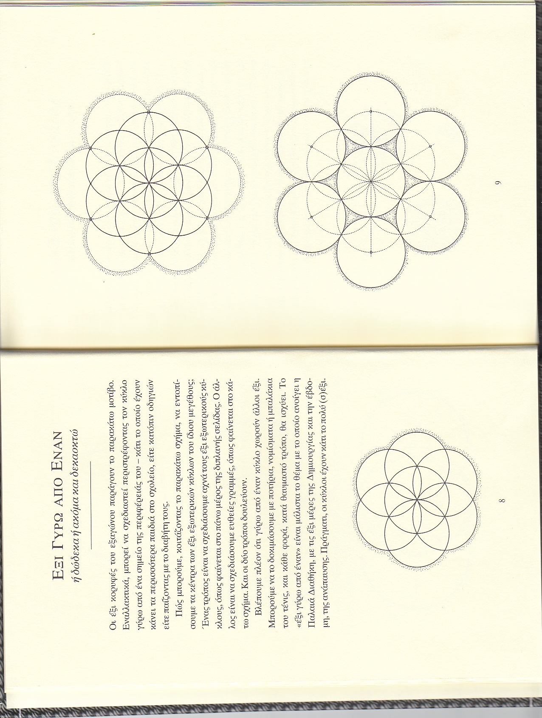

ή

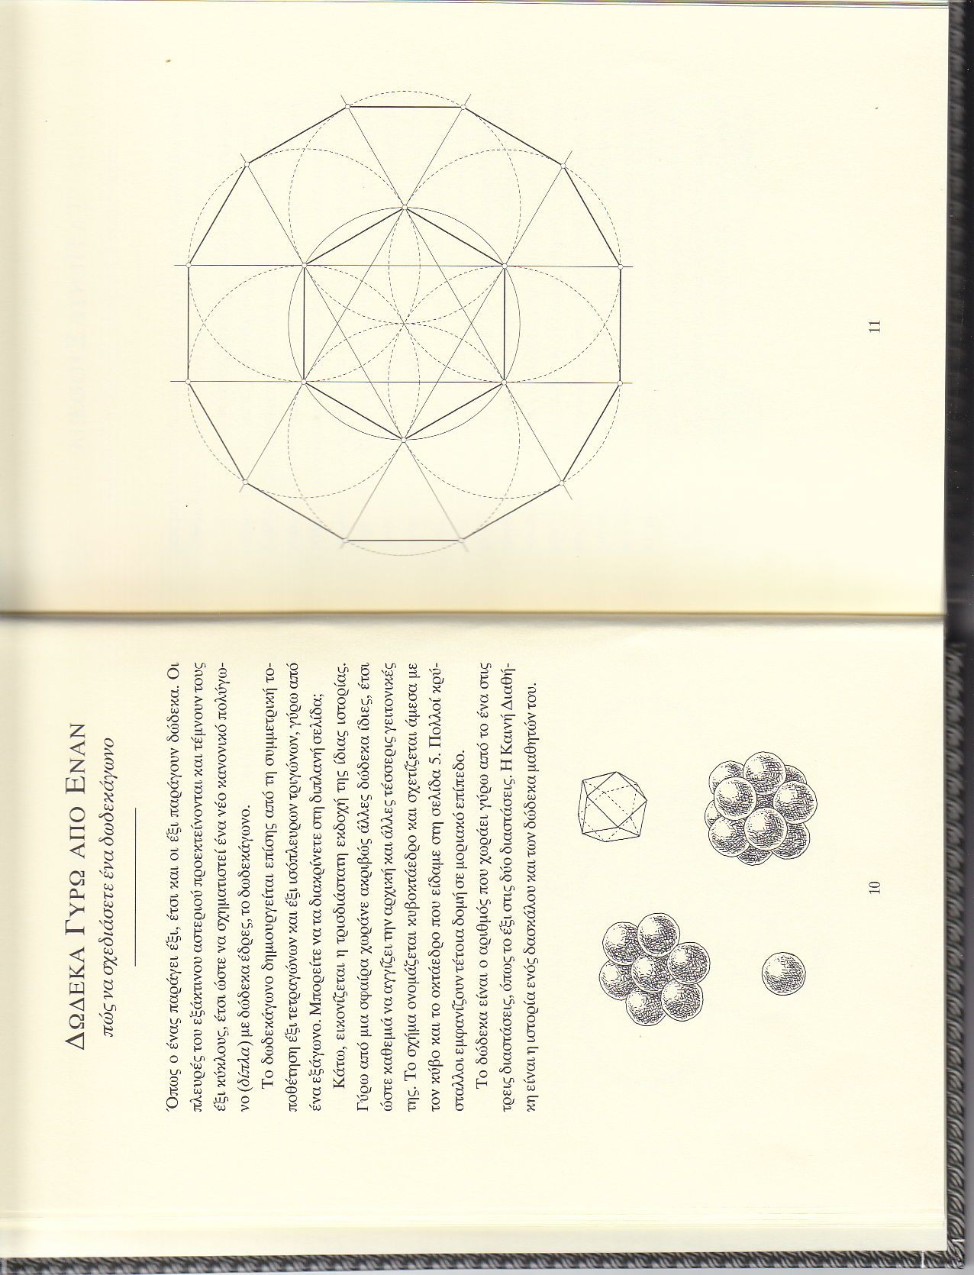
ή

http://ebooks.edu.gr/modules/ebook/show.php/DSGYM-B105/386/2552,9989/extras/Experiments-Simulations/Geogebra/kefb3_2_Drastiriotita_1_b/kefb3_2_Drastiriotita_1_b.html
Η παρακάτω διεύθυνση:
https://www.google.gr/?gws_rd=ssl#q=mosaic+geogebra
προέκυψε από την Google πληκτρολογώντας τις λέξεις: mosaic geogebra και δίνει μία πληθώρα σελίδων, απ’ όπου θα εμπνευστείτε για τις ηλεκτρονικές καλλιτεχνίες σας… Αν σας ενδιαφέρει για όλες τις ομάδες συνδέεστε και στο geogebra tube με ένα user name και paasword της αρεσκείας σας και αυξάνετε την έμπνευσή σας με τα δημιουργήματα των άλλων.
Επίσης για τις πλακοστρώσεις, υπάρχει και αυτό:

http://ebooks.edu.gr/modules/ebook/show.php/DSGL-B109/710/4688,21208/extras/Experiments-Simulations/Geogebra/B_Lyk_Geom_kef11_2_apodeiktikes_askisi_1/index.html

- Χρυσή τομή (Golden Section) και Geogebra (Ομάδα 3).
Ότι και να πούμε για την χρυσή τομή το θέμα δεν πρόκειται να το εξαντλήσουμε. Ωστόσο, στα πλαίσια της παρουσίασης της εργασίας της 3^{ης} ομάδας, μπορείτε να αρχίσετε με την κατασκευή ενός κανονικού πενταγώνου
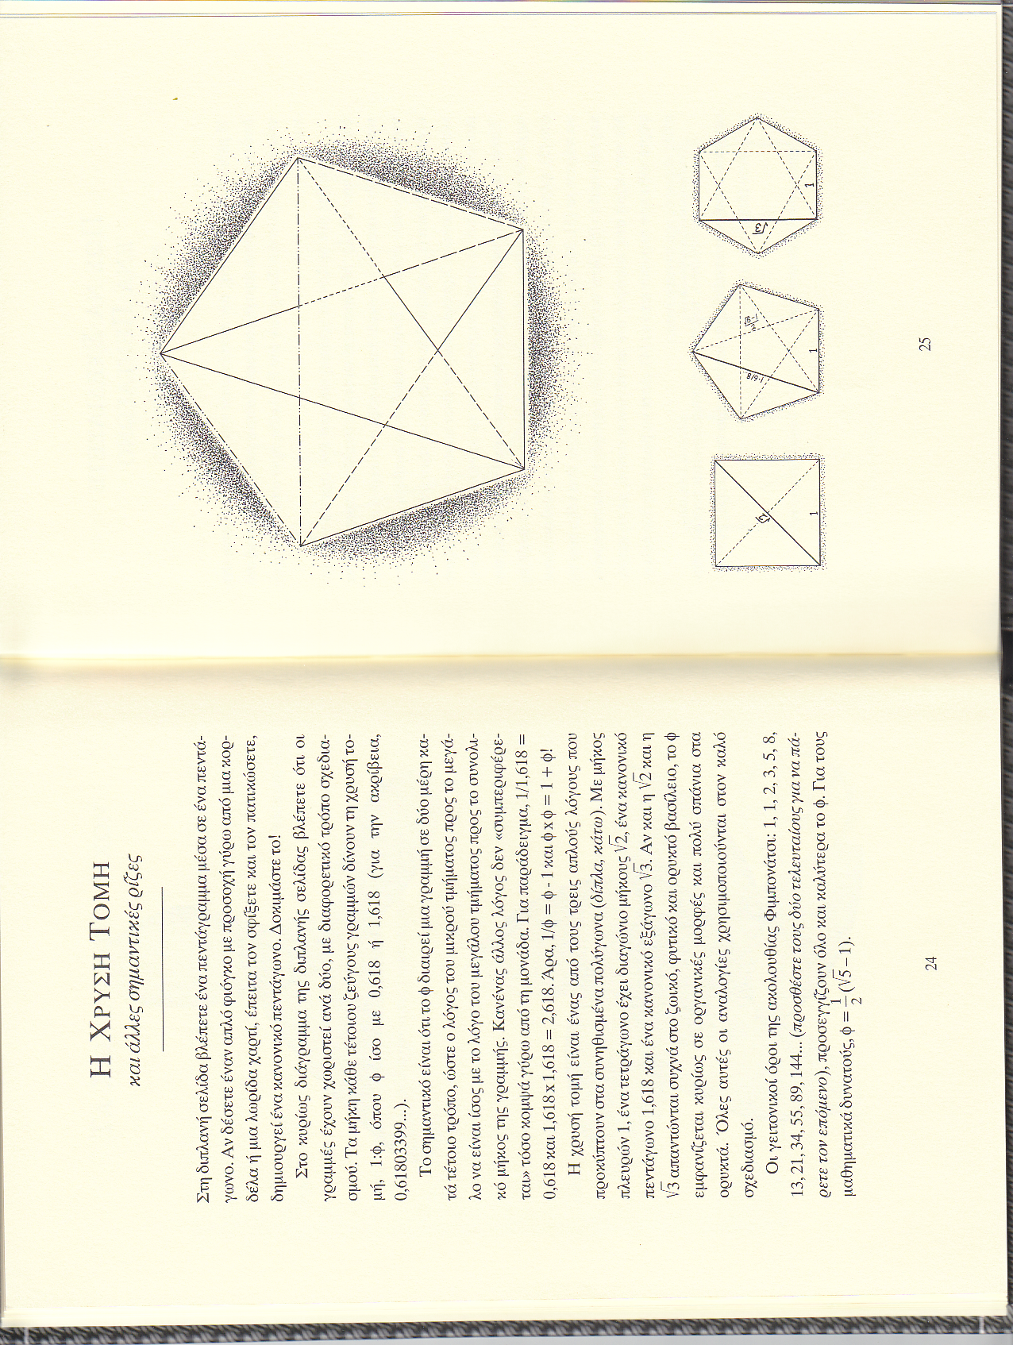
Να προχωρήσετε στα χρυσά ορθογώνια,

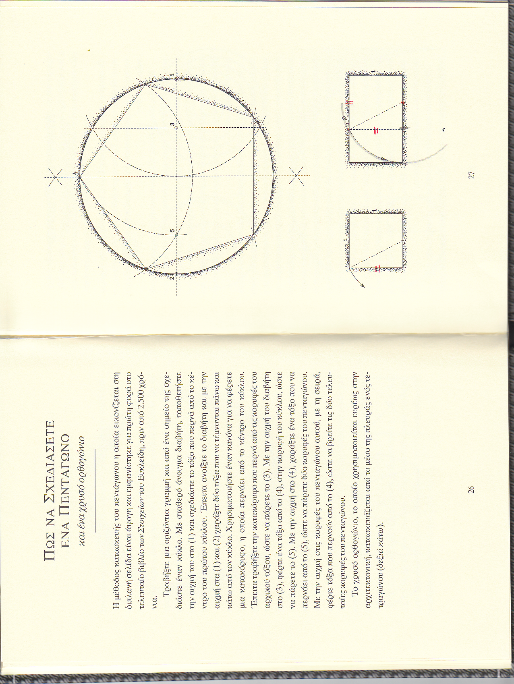

Να δείξετε τις σπείρες,

Και αν αντέχετε να φθάσετε ακόμη και στα …fractals. Iδέες για τις παραπάνω κατασκευές, μπορείτε να πάρετε και από το άρθρο:
http://ggijro2.files.wordpress.com/2014/01/art49b.pdf
ή αν το προτιμάτε στα ελληνικά από την ιστοσελίδα μου:

To πρόβλημα της χρυσής τομής και η κατασκευή της πλευράς του κανονικού 10-γώνου διορθώστε «εφαρμογή 1 σελίδα 237» αντί της σελίδας 240.

https://drive.google.com/viewerng/viewer?a=v&pid=sites&srcid=ZGVmYXVsdGRvbWFpbnx0b3VybmF2aXRpc3N0ZXJnaW9zfGd4OjVjZTAwOTNmZTdlMGZjYjE&pli=1

To πρόβλημα της χρυσής τομής αναλύεται και στην εφαρμογή 3^{η} της σελίδας 203 του σχολικού σας βιβλίου της Γεωμετρίας. Δεν χρειάζεται να γνωρίζετε τις αποδείξεις των θεωρημάτων της παραγράφου 9.7 Τέμνουσες του κύκλου. Σας χρειάζεται μόνο το αποτέλεσμα του θεωρήματος ΙΙ, της σελίδας 201.

- Γεωμετρική-ές αποδείξεις του Πυθαγορείου Θεωρήματος (Ομάδα 4).
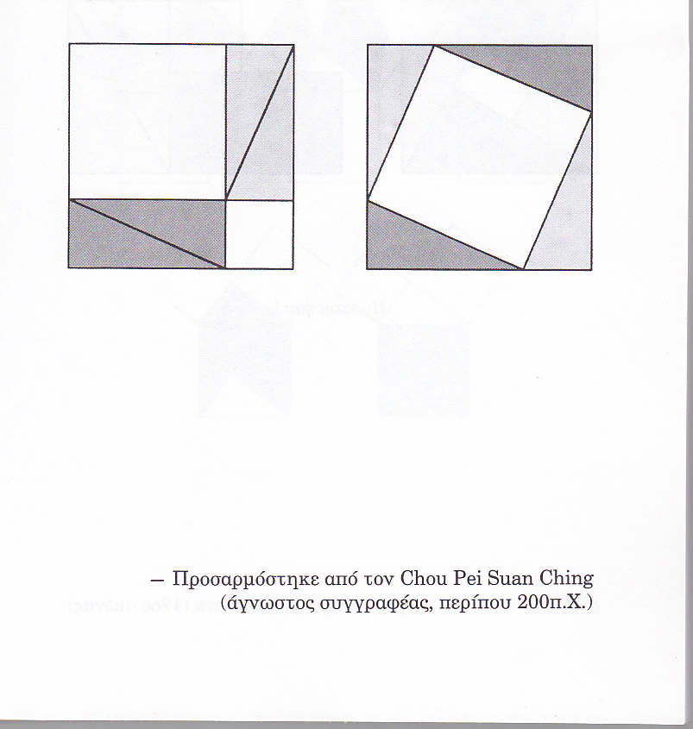

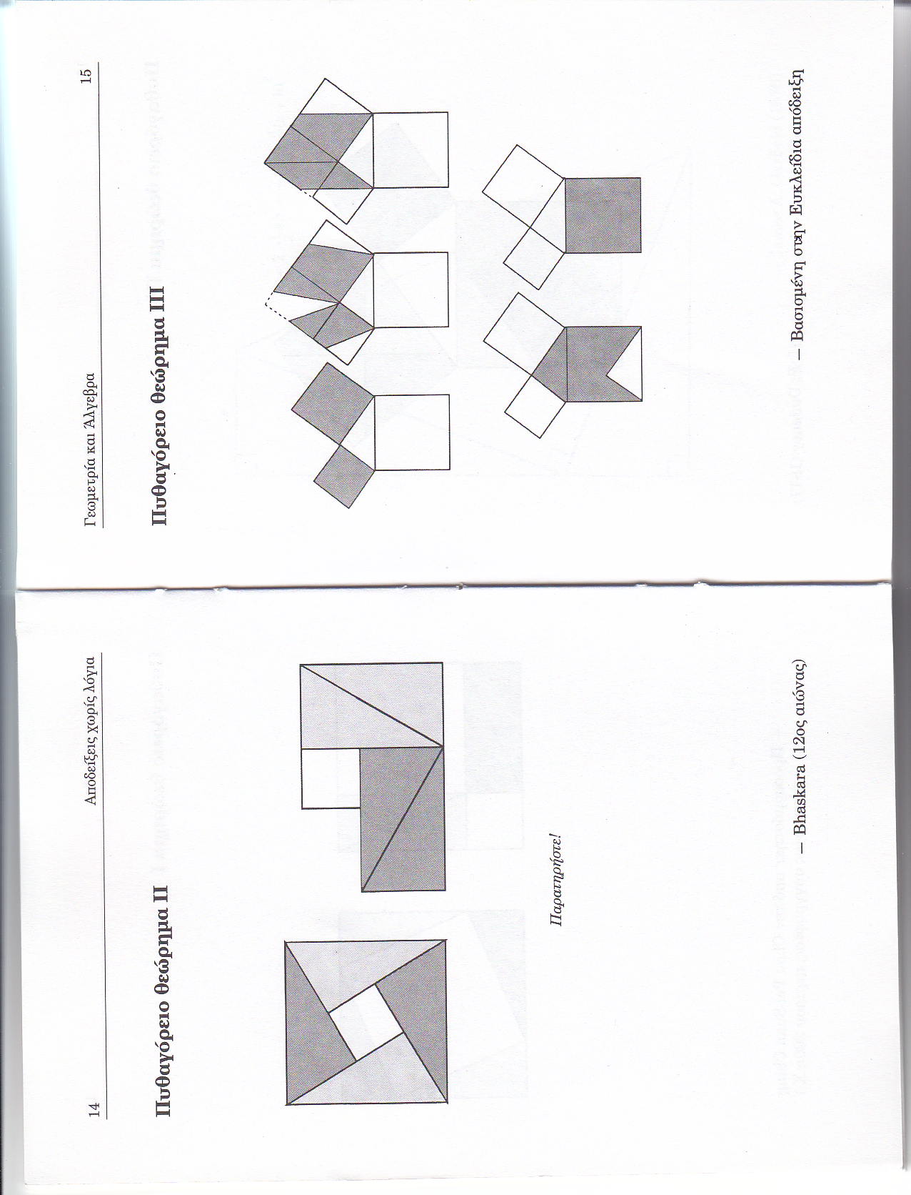
http://ebooks.edu.gr/modules/ebook/show.php/DSGYM-B105/386/2552,9976/extras/Experiments-Simulations/Geogebra/kefb1_4_pithagorio_theorima_1/kefb1_4_pithagorio_theorima_1.html

http://ebooks.edu.gr/modules/ebook/show.php/DSGYM-B105/386/2552,9976/extras/Experiments-Simulations/Geogebra/kefb1_4_antistrofo_pithagorio_theorima_2/kefb1_4_antistrofo_pithagorio_theorima_2.html

http://ebooks.edu.gr/modules/ebook/show.php/DSGYM-B105/386/2552,9976/extras/Experiments-Simulations/Turtleworld/b_gym_geom_kef1_4_Pythagorio_%CE%A4heorima_efarmogi/index.html

http://ebooks.edu.gr/modules/ebook/show.php/DSGL-B109/710/4688,21211/extras/Experiments-Simulations/turtleworld/B_Lyk_Geom9_2_Pyth%CE%B1goreio_Theorima_drastiriotita/index.html

περισσότερα από εβδομάδα…

